Учебный центр на площадке «Мой бизнес» объявляет о приёме заявок на курсы повышения квалификации по программе «Академия бизнеса»
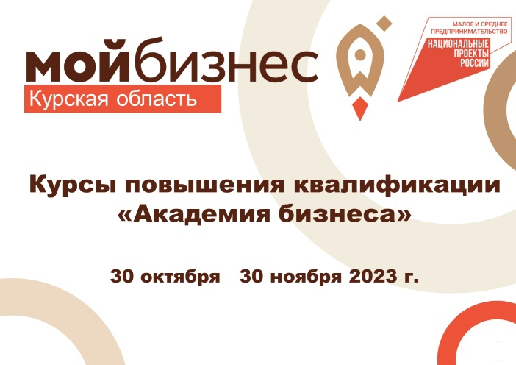
Обучение пройдет с 30 октября по 30 ноября 2023 года.
Программа «Академия бизнеса» направлена на совершенствование профессиональных компетенций в области организации предпринимательской деятельности.
Приглашаются слушатели, имеющие среднее профессиональное или высшее образование, выполняющие или готовящиеся к выполнению функций, характерных для субъектов предпринимательской деятельности.
Будем изучать юридические аспекты предпринимательства, темы маркетинга, управления экономикой бизнеса и многое другое.
Зарегистрироваться на обучение можно по ссылке: https://forms.yandex.ru/u/652533bd3e9d0811ddf42d04/
По итогам выдается удостоверение о повышении квалификации.
Подробная информация по телефону: +7 (4712) 54-07-06, доб. 1005.
Центр «Мой бизнес» имеет государственную лицензию Министерства образования и науки Курской области на ведение деятельности в сфере дополнительного профессионального образования.
Обучение проводится по нацпроекту "Малое и среднее предпринимательство".

